**Instruções de acesso ao RStudio-Server**

1 – Em qualquer navegador de internet (preferencialmente *Mozilla Firefox* ou *Google Chrome*) digite o endereço ***10.233.35.55:8787***, e pressione a tecla ***ENTER***. Deverá aparecer uma tela semelhante a figura abaixo.

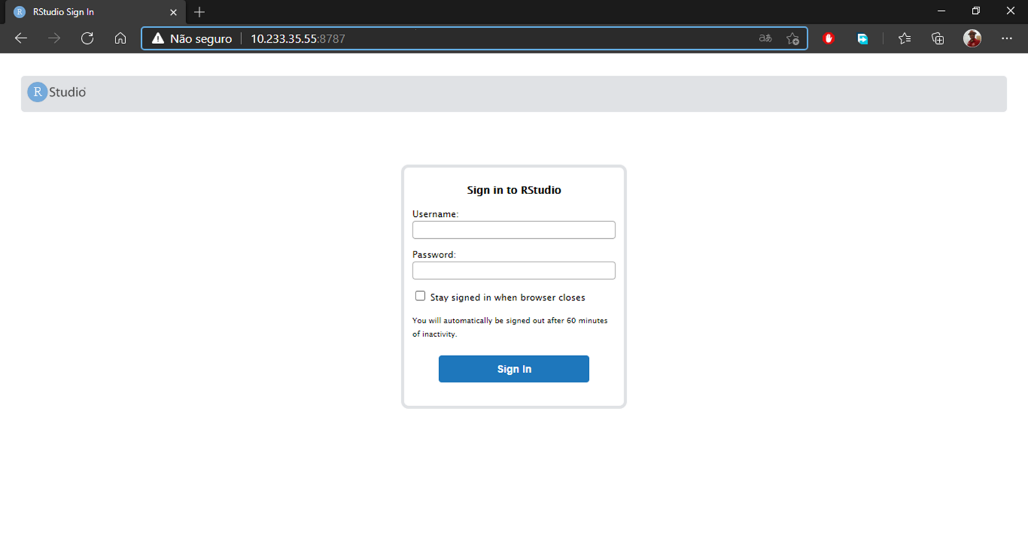

2 – Nos campos ***Username:*** e ***Password:*** digite a letra ***u*** mais o número de sua matrícula, tudo junto e sem o sinal de ***+***, como mostra a figura abaixo.

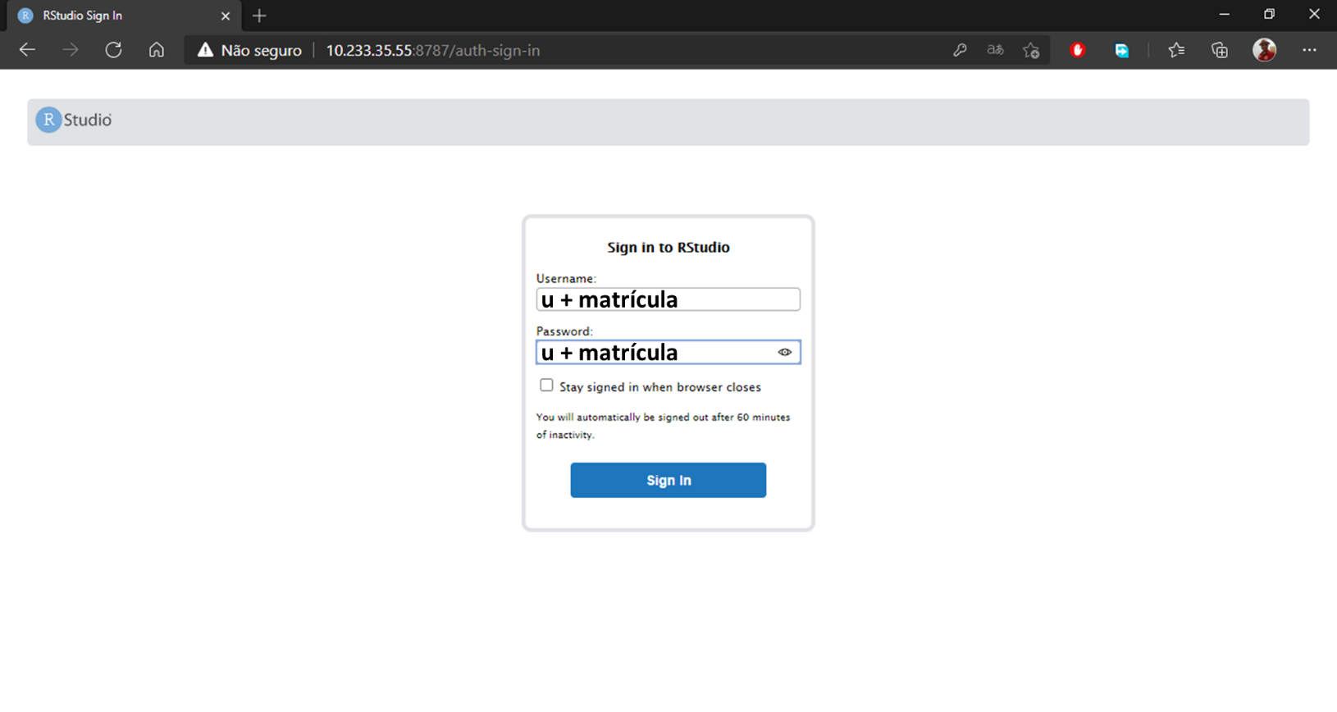

3 – Após digitar a letra ***u*** mais o número da matrícula, pressione a tecla ENTER ou clique no botão ***Sign in***. Aparecerá uma tela semelhante a figura abaixo.

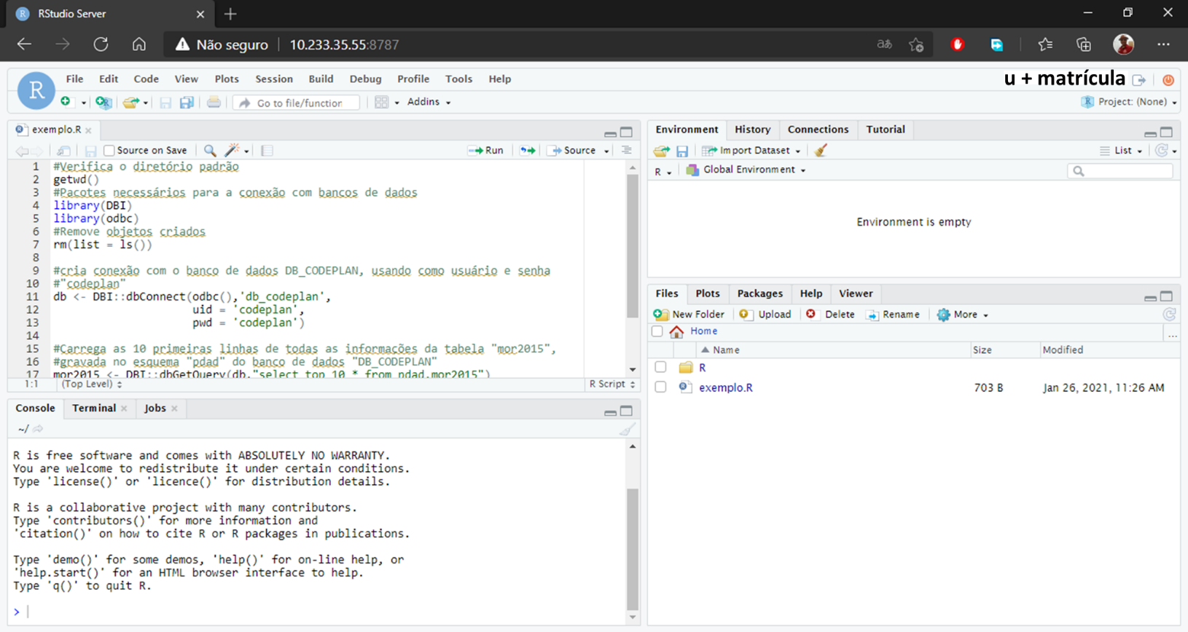

4 – Para encerrar a sessão e sair, pressione o botão 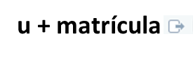localizado no canto superior direito da tela. ***Atenção:*** antes de sair, execute o comando ***rm(list = ls())*** para limpar todos os objetos criados e liberar espaço na memória.

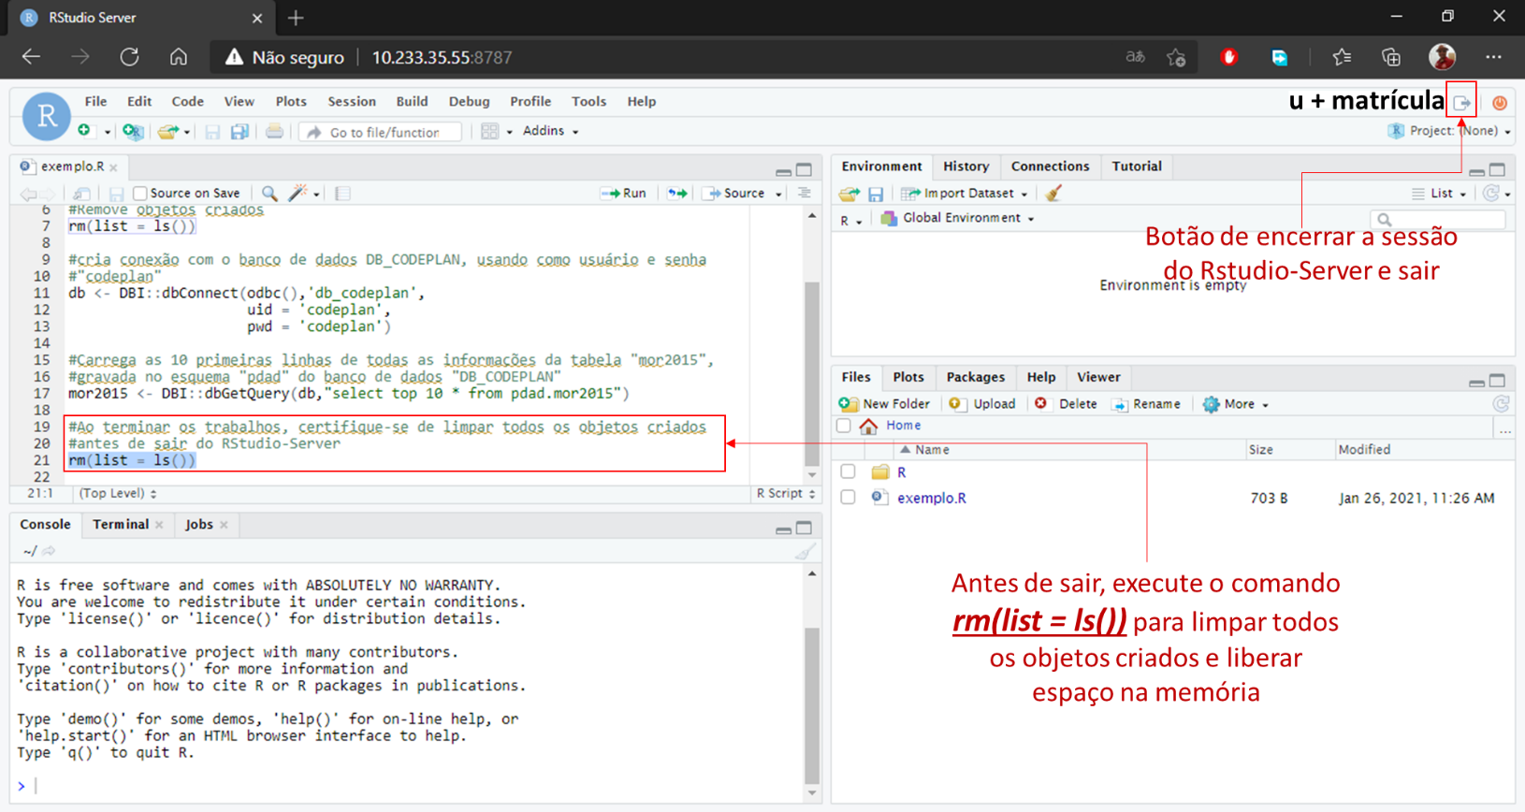

**Instruções para alteração de senha no RStudio-Server**

1 – Na tela ***Console***, clique na aba ***Terminal***, como mostra a figura abaixo.

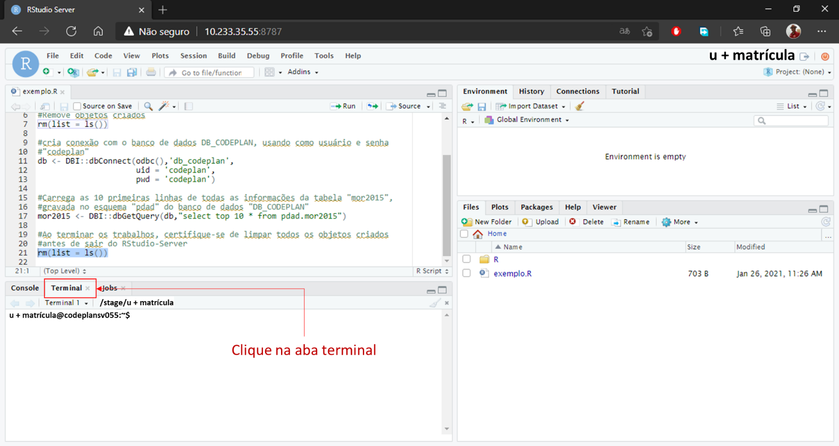

3 – No ***Terminal***, digite ***passwd*** e pressione a tecla ENTER. Em Current password: digite a senha atual (por padrão é a letra u mais o número da matrícula) e pressione a tecla ENTER. Em New password: digite a nova senha, que pode conter números e letras, e pressione a tecla ENTER. Por fim em Retype new password: digite novamente a nova senha e pressione a tecla ENTER

